АКАДЕМИЯ УПРАВЛЕНИЯ ПРИ ПРЕЗИДЕНТЕ РЕСПУБЛИКИ БЕЛАРУСЬ

Кафедра управления информационными ресурсами

Web-дизайн

Отчет

По лабораторной работе №6

# «Селекторы CSS»

|  |  |  |
| --- | --- | --- |
| Студент  УИР-2, 3 курс |  | А. Ч. Лисс |
| Преподаватель |  | Д. В. Шаститко |

Минск 2024

**Задания**

Создать файл CSS, в котором с помощью различных селекторов изменить цвет элементов HTML-страницы. Все элементы страницы содержат текст с названием цвета, который необходимо применить к данному элементу. Использовать стили для отдельных элементов напрямую запрещено, все стили должны быть реализованы с использованием CSS-селекторов.

<!DOCTYPE html>

<html lang="ru">

<head>

    <meta charset="UTF-8">

    <link rel="stylesheet" href="style.css">

    <meta name="viewport" content="width=device-width, initial-scale=1.0">

    <title>Лабораторная работа: Селекторы CSS</title>

    <link rel="stylesheet" href="style.css">

</head>

<body>

    <header>

        <h1 class="main-title">Красный</h1>

        <nav>

            <ul class="nav-list">

                <li><a href="#" class="link">Зеленый</a></li>

                <li><a href="#" class="link special-link">Синий</a></li>

                <li><a href="#" class="link">Желтый</a></li>

            </ul>

        </nav>

    </header>

    <section class="content">

        <article class="post" id="first-post">

            <h2>Пост 1: Оранжевый</h2>

            <p>Этот блок текста должен стать оранжевым.</p>

        </article>

        <article class="post">

            <h2>Пост 2: Фиолетовый</h2>

            <p>Этот блок текста должен стать фиолетовым.</p>

        </article>

    </section>

    <section class="sidebar">

        <div class="widget">

            <h3>Розовый</h3>

            <ul class="color-list">

                <li>Цвет: Серый</li>

                <li>Цвет: Коричневый</li>

                <li class="highlighted">Цвет: Черный</li>

            </ul>

        </div>

        <div class="widget important-widget">

            <h3>Бордовый</h3>

            <p class="note">Этот текст должен стать бордовым.</p>

        </div>

    </section>

    <footer>

        <form action="#" class="form">

            <label for="name">Введите имя:</label>

            <input type="text" id="name" placeholder="Белый">

            <button type="submit" class="submit-btn">Черный</button>

        </form>

    </footer>

</body>

</html>

CSS

h1{color: rgb(255, 5, 5);}

.link{

    color: green;

}

.special-link {

    color: blue;

}/*селектор по классу*/

.nav-list li:last-child a{

    color: yellow;

}/*селекторы потомков*/

#first-post {

    color: orange;

}/*селектор по идентификтору*/

.post{

    color: purple;

}

.widget{

    color: pink;

}

.color-list{

    color: gray;

}

.widget .color-list li:nth-child(2){

    color: brown;

} /*псевдоклассы*/

.highlighted{

    color: black;

}

.important-widget{

    color: rgba(143, 9, 9, 0.863);

}

#name

{color:white;}

.submit-btn{color: black;}

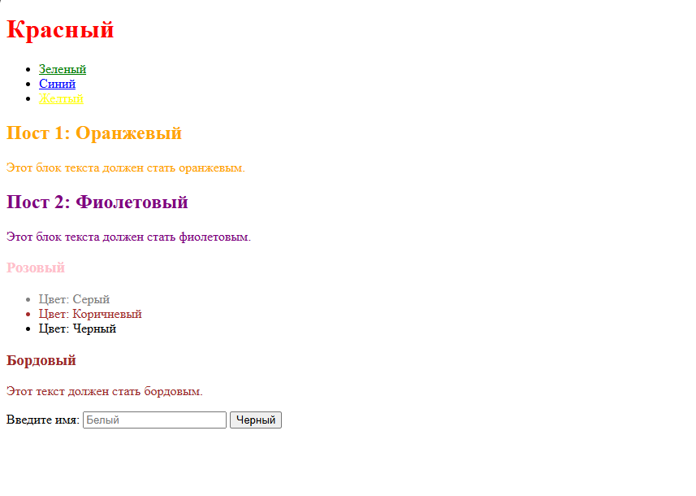

Создайте секцию 1 сайта-визитки.

<!DOCTYPE html>

<html lang="en">

<head>

    <meta charset="UTF-8">

    <meta name="viewport" content="width=device-width, initial-scale=1.0">

    <title>Bakery</title>

</head>

<style>

body{

    background-image: url(https://images.squarespace-cdn.com/content/v1/656553f6caec8d5cafae0d40/4edb5be8-34c7-4bb2-9504-0638a04ec5bf/Black+%26+White+Simple+Black+Friday+Banner+%28Landscape%29+%281800+x+1000+px%29+%281200+x+600+px%29-2.png);

    background-size: cover;

    background-repeat: no-repeat;

}

.text{

    background-color: rgba(255, 255, 250, 0.692);

}

.order{

    background-color: rgb(247, 247, 247);

}

.navigation{

    display: flex;

    justify-content: flex-end; /* Выравнивание меню вправо */

    margin-right: 50px; /* Отступ справа */

    gap: 20px; /* Расстояние между элементами */

    margin-top: 20px;

}

.navigation a{

    color: black;

    text-decoration: none;

    font-size: larger;

}

.navigation a:hover{

    color: rgba(243, 210, 100, 0.932); /* Цвет при наведении */

}

H1{

    font-family: Verdana, Geneva, Tahoma, sans-serif;

    color: rgba(243, 210, 100, 0.932);

    text-shadow: 2px 2px 4px rgba(0,0, 0, 0.5) ;

    text-align: center;

}

.text1{

    text-align: justify;

    font-size: larger;

 }

 h3{

    text-align: center;

margin-top: 100px;

 }

</style>

<body>

    <div class="text" >

<div class="navigation">

    <nav>

        <a href="#about" > О пекарне</a>

    </nav>

    <nav>

        <a href="#road" > Как добраться</a>

    </nav>

    <nav>

        <a href="#food" > Наши изделия</a>

    </nav>

    <nav>

        <a href="#order"> Оставить заявку</a>

    </nav>

</div>

    <h1><i>Пекарня "Синабобы"</i></h1>

    <p style="font-size: larger;text-align: center;"><b> Добро пожаловать в нашу уютную пекарню! </b> </p>

    <div class="text1">

        <section id="about">

    Здесь каждый день мы создаём ароматные хлеба и булочки, пропитанные теплом и заботой. Мы тщательно подбираем разные виды муки – от ржаной и цельнозерновой до кукурузной и гречневой – чтобы каждая буханка радовала своим уникальным вкусом и текстурой.

<p>В нашем ассортименте вы найдете не только хлеб, но и разнообразные булочки: сладкие и сытные, с начинками и без, посыпанные семенами или сдобренные пряностями. Наши пекари вкладывают душу в каждое изделие, чтобы вы могли насладиться свежей выпечкой с хрустящей корочкой и мягкой, воздушной мякотью.

<p>Приходите к нам за настоящим вкусом и ароматом, который напоминает о доме!</p>

</section>

</div>

    <h4>Оставьте заявку и мы Вам перезвоним.</h4>

    <section id="order">

    <form action="">

        <fieldset>

            <legend>Оставить заявку</legend>

        <div>

            Имя:

            <input type="text" name="name" placeholder="Введите Ваше имя" required>

        </div>

        <div>

        Номер телефона:

            <input type="text" placeholder="Введите номер телефона" required>

        </div>

        <p><input type="submit" value="Отправить"></p>

        </fieldset>

        </form>

    </section>

    <h3>Самая свежая выпечка только у нас по адресу ул. Тимирязева, 16 </h3>

</div>

</body>

</html>

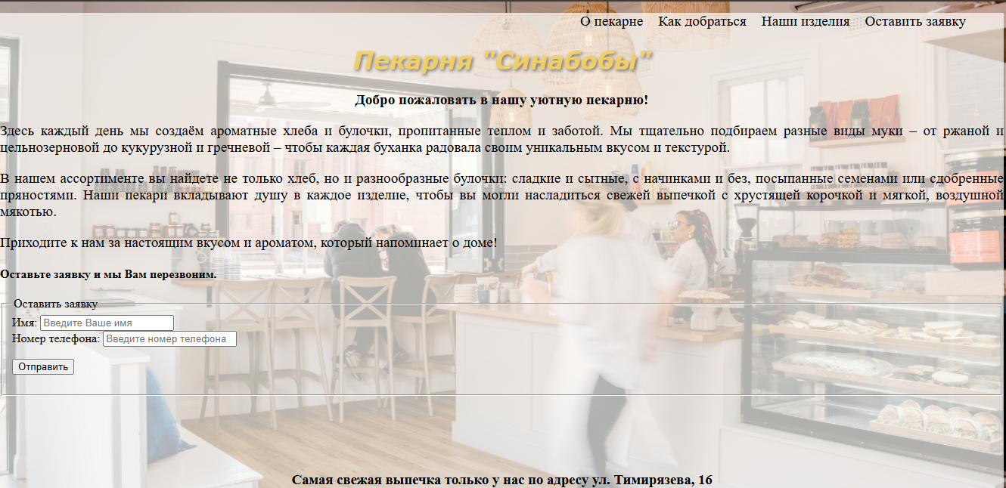

**Контрольные работы**

**1. Какие типы селекторов CSS существуют, и в чем отличие между селектором класса и идентификатора?**

1. **Универсальный селектор** — применяется ко всем элементам на странице.
2. **Селекторы по тегу** (например, h1, p, div) — применяются для всех элементов определенного тега.
3. **Селекторы по классу** (например, .link, .special-link) — применяются для всех элементов, имеющих заданный класс.
4. **Селекторы по идентификатору** (например, #first-post) — применяются для элементов с конкретным идентификатором.
5. **Атрибутные селекторы** (например, [href="#"], [placeholder="Белый"]) — применяются для элементов с определенными атрибутами.
6. **Псевдоклассы** и **псевдоэлементы** (например, :hover, :nth-child(2), :before, :after) — стилизуют элементы в зависимости от их состояния или положения на странице.
7. **Селекторы потомков** (например, ul li) — применяются для стилизации вложенных элементов.
8. **Селекторы соседей** (например, h2 + p) — применяются для стилизации элементов, которые находятся рядом друг с другом.

Селектор класса обозначается точкой (.) перед именем класса. Селектор идентификатора обозначается решеткой (#) перед именем.

Класс можно назначить множеству элементов на странице, что позволяет применять одинаковые стили к нескольким элементам.

Идентификатор должен быть уникальным для страницы и назначается только одному элементу, что удобно для индивидуальной стилизации.

**2. Как работает универсальный селектор (*), и в каких случаях его использование может быть полезно?**

Универсальный селектор в CSS применяется ко всем элементам на веб-странице. Он выбирает каждый элемент без необходимости указывать конкретные теги, классы или идентификаторы. Универсальный селектор часто используется для сброса всех стандартных отступов, чтобы затем установить свои собственные стили. Это помогает избежать несовместимости стилей между разными браузерами. Его можно использовать для временного применения общего стиля ко всем элементам, чтобы увидеть, как это повлияет на дизайн.

**3. Что такое псевдоклассы и псевдоэлементы? Приведите примеры их использования.**

Псевдокласс — это селектор, который выбирает элементы, находящиеся в специфическом состоянии, например, они являются первым элементом своего типа, или на них наведён указатель мыши.

Псевдоэлементы — это элементы, которых не существует в HTML-разметке. Они создаются и позиционируются исключительно при помощи CSS.

Псевдоклассы используются для применения стилей к элементам в определенных состояниях или по заданным условиям.

#### Примеры псевдоклассов:

1. :hover - активируется при наведении курсора на элемент.

a:hover {

color: red;

}

В этом примере при наведении на ссылку её цвет изменится на красный.

1. :active — активируется при клике на элемент.

button:active {

background-color: green;

}

Когда пользователь нажимает на кнопку, её цвет фона станет зелёным.

Псевдоэлементы используются для стилизации определённых частей элементов, как правило, добавляя виртуальные элементы.

1. ::first-line — применяет стили к первой строке текста внутри блока.

p::first-line {

font-weight: bold;

color: blue;

}

В этом случае первая строка текста в каждом абзаце будет жирной и синей.

2. ::first-letter — применяет стили к первой букве текста внутри блока.

p::first-letter {

font-size: 2em;

color: red;

}

Первая буква каждого абзаца будет крупнее и красного цвета.

**4. Как с помощью атрибутного селектора применить стили к элементам с определенным значением атрибута? Приведите пример.**

Атрибутные селекторы в CSS позволяют выбирать элементы на основе значений их атрибутов, что помогает более точно применять стили. Например, если нужно стилизовать ссылки с конкретным значением атрибута href, можно использовать такой селектор: a[href="https://example.com"] { color: blue; text-decoration: underline; }.

С помощью других операторов можно выбирать элементы по частичному совпадению значений атрибутов. Например, чтобы выбрать элементы, у которых атрибут содержит определённое слово или начинается с него, используют *= или ^= соответственно. Это помогает задавать стили более гибко. Так, если указать a[href*="example"], стиль применится ко всем ссылкам, в которых есть слово example в URL.

**5. В чем заключается разница между селектором потомков и селектором соседей? Как они применяются на практике?**

Селектор потомков и селектор соседей в CSS различаются по тому, как они выбирают элементы относительно других элементов.

Селектор потомков находит все элементы p, которые находятся внутри элемента div, независимо от уровня вложенности. Это значит, что если элемент p находится в глубине внутри div, он все равно будет выбран. На практике это используется, когда нужно применить стиль ко всем внутренним элементам определенного типа. Например, если требуется стилизовать все абзацы внутри контейнера div, независимо от их местоположения, используют селектор потомков div p { color: red; }.

Селектор соседей, в свою очередь, бывает двух видов: **смежный** (+) и **общий** (~). Смежный селектор (например, h1 + p) находит элемент p, который сразу следует за h1, и применяет к нему стиль. Это удобно, когда нужно стилизовать только ближайший следующий элемент. Общий соседний селектор (~) работает шире и выбирает все элементы p, которые идут после h1, но не обязательно сразу следом, — они просто должны быть "соседями" на одном уровне вложенности.